ГОСТ Р МЭК 61034-1—2005

УДК 621.315.2.001.4:006.354 E49

НАЦИОНАЛЬНЫЙ СТАНДАРТ РОССИЙСКОЙ ФЕДЕРАЦИИ

Измерение плотности дыма при горении кабелей в заданных условиях

Часть 1

ИСПЫТАТЕЛЬНОЕ ОБОРУДОВАНИЕ

Measurement of smoke density of cables burning under defined conditions. Part 1. Test apparatus

OKC 29.060.20
ОКП 35 0000
Дата введения — 2007—01—01

Предисловие

Цели и принципы стандартизации в Российской Федерации установлены Федеральным законом от 27 декабря 2002 г. № 184-ФЗ «О техническом регулировании», а правила применения национальных стандартов Российской Федерации — ГОСТ Р 1.0—2004 «Стандартизация в Российской Федерации. Основные положения»

Сведения о стандарте

1 ПОДГОТОВЛЕН Открытым акционерным обществом «Всероссийский научно-исследовательский, проектно-конструкторский и технологический институт кабельной промышленности» (ОАО «ВНИИКП») на основе собственного аутентичного перевода стандарта, указанного в пункте 4

2 ВНЕСЕН Техническим комитетом по стандартизации ТК 46 «Кабельные изделия»

3 УТВЕРЖДЕН И ВВЕДЕН В ДЕЙСТВИЕ Приказом Федерального агентства по техническому регулированию и метрологии от 28 декабря 2005 г. № 359-ст

4 Настоящий стандарт идентичен международному стандарту МЭК 61034-1:2005 «Измерение плотности дыма при горении кабелей в заданных условиях. Часть 1. Испытательное оборудование» (IEC 61034-1:2005 «Measurement of smoke density of cables burning under defined conditions — Part 1: Test apparatus»).
При применении настоящего стандарта рекомендуется использовать вместо ссылочных международных стандартов соответствующие им национальные стандарты Российской Федерации, сведения о которых приведены в дополнительном приложении В

5 ВВЕДЕН ВПЕРВЫЕ

Информация об изменениях к настоящему стандарту публикуется в ежегодно издаваемом информационном указателе «Национальные стандарты», а текст изменений и поправок — в ежемесячно издаваемых информационных указателях «Национальные стандарты». В случае пересмотра (замены) или отмены настоящего стандарта соответствующее уведомление будет опубликовано в ежемесячно издаваемом информационном указателе «Национальные стандарты». Соответствующая информация, уведомление и тексты размещаются также в информационной системе общего пользования — на официальном сайте Федерального агентства по техническому регулированию и метрологии в сети Интернет

Введение

Измерение плотности дыма является важным аспектом при оценке характеристик кабелей при их горении, так как это связано с необходимостью эвакуации персонала и организации борьбы с огнем.
ГОСТР МЭК 61034 опубликован в двух частях, которые совместно устанавливают метод испытания для измерения плотности дыма при горении кабелей в заданных условиях. При проведении этого испытания следует иметь в виду, что образцы кабеля (т.е. испытуемые отрезки или пучки испытуемых отрезков) не в полной мере моделируют действительные условия прокладки.
В первой части приведены подробное описание испытательного оборудования и процедура проверки оборудования, используемого для измерения плотности дыма продуктов горения кабелей в заданных условиях. Первая часть содержит описание испытательной камеры объемом 27 м³, фотометрической системы для измерения интенсивности светового потока, источника пламени, способа перемешивания дыма и квалификационного испытания. Приложение А содержит указания, касающиеся испытательного оборудования, которые могут быть использованы при конструировании испытательной камеры.
Во второй части приведены метод проведения испытания и справочное приложение, содержащее рекомендуемые требования в том случае, если в стандарте или технических условиях на кабель такие требования не установлены.

1 Область применения

Настоящий стандарт устанавливает требования к испытательному оборудованию, используемому для измерения дымовыделения электрических или оптических кабелей при их горении в определенных условиях, например при горении нескольких кабелей в горизонтальном положении. Светопроницаемость I_{t} в условиях горения и тления может быть использована для сравнения различных кабелей или проверки соответствия установленным требованиям.

Примечание — К электрическим кабелям относятся все кабели с изолированной металлической токопроводящей жилой, которые используются для передачи энергии или сигналов.

2 Нормативные ссылки

В настоящем стандарте использованы нормативные ссылки на следующие международные стандарты:
ИСО/МЭК 13943:2005 Пожаробезопасность. Словарь
МЭК 60695-4:2005 Испытания на пожароопасность. Часть 4. Терминология, относящаяся к испытаниям на огнестойкость

3 Термины и определения

В настоящем стандарте применены термины по МЭК 60695-4 и ИСО/МЭК 13943.

4 Испытательная камера

Испытательная камера представляет собой куб с внутренними размерами сторон (3000 ± 30) мм, изготовленный из соответствующего материала с черным матовым покрытием внутренних стенок, с каркасом из стальных уголков. На одной стороне должна быть дверь со стеклянным окном для наблюдений. На двух противоположных сторонах должны быть прозрачные герметичные окна (размерами не менее 100 × 100 мм), пропускающие луч света горизонтальной фотометрической системы. Расстояние от пола до центра этих окон должно быть (2150 ± 100) мм (рисунок 1).
Стены камеры должны иметь отверстия на уровне пола (т. е. на высоте не более чем 100 мм от пола камеры) для прохода кабелей и т.п., а также для поддержания атмосферного давления в камере.
Отверстий не должно быть непосредственно за источником пламени или в той же стене. Камера должна иметь не менее двух отверстий, и общая площадь отверстий, открытых при испытании, должна быть (50 ±10) см².

Примечание 1 — Рекомендуется иметь два отверстия, каждое площадью (25 ± 5) см², расположенных на двух противоположных стенах, одно — под источником света, другое — под приемным фотоэлементом.

Температура окружающей среды снаружи камеры должна быть (20 ± 10) °С, и камера не должна подвергаться воздействию прямых солнечных лучей или резким климатическим воздействиям.

Примечание 2 — После каждого испытания из камеры удаляют весь дым через вытяжную трубу с шибером (заслонкой), который при испытании закрыт. Труба может быть снабжена вентилятором для увеличения скорости удаления дыма. Для ускорения этого процесса рекомендуется дверь камеры держать открытой.

Воздушный экран длиной (1500 ± 50) мм и высотой (1000 ± 50) мм помещают в камеру в положении, как показано на рисунке 1. Он должен примыкать к задней стене (с зазором не более 10 мм) в точке, отстоящей на (750 ± 25) мм от боковой стены, и должен быть изогнут до пересечения с осевой линией камеры в точке, отстоящей на (1400 ± 25) мм от точки примыкания к задней стене.

5 Фотометрическая система

5.1 Фотометрическая система показана на рисунке 2. Источник света и приемный фотоэлемент должны быть установлены с наружных сторон камеры по центру окон в двух противоположных стенах камеры, не соприкасаясь с ними. Луч света должен пересекать камеру через стеклянные окна в боковых стенах.
5.2 Источником света должна быть галогеновая лампа с вольфрамовой нитью и с прозрачной кварцевой колбой со следующими характеристиками:

номинальная мощность, Вт...............................…………........………100
номинальное напряжение постоянного тока, В..............................…..12
номинальный световой поток, лм...............................……...2000—3000
номинальная цветовая температура, К..............................…2800—3200

Лампа должна питаться от источника напряжением (12,0 ± 0,1) В. При испытании напряжение должно быть стабилизировано в пределах ±0,01 В (дополнительные указания приведены в А.2, перечисление с) приложения А). Лампа должна быть установлена в рефлекторе, а луч света, отрегулированный системой линз, должен образовывать на внутренней поверхности противоположной стены равномерно освещенное круглое пятно диаметром (1,5±0,1) м.
5.3 Приемный фотоэлемент должен быть на основе селена или кремния со спектральной чувствительностью, соответствующей стандартному светоприемнику (эквивалентному человеческому глазу) Международной комиссии по освещенности (CIE). Фотоэлемент должен быть установлен на конце трубки длиной (150 ± 10) мм, на другом ее конце должно быть стекло для защиты от пыли. Во избежание отражений внутренняя поверхность трубки должна быть матовой с чернением. Фотоэлемент должен быть соединен с регистрирующим потенциометром для формирования линейно пропорционального выходного сигнала. Фотоэлемент должен быть нагружен сопротивлением для обеспечения линейности в рабочем диапазоне, а входное полное сопротивление потенциометра должно быть не менее чем в 10⁴ раз больше, чем сопротивление нагрузки фотоэлемента, которое не должно быть более 100 Ом.
5.4 Фотометрическую систему включают до подготовительной процедуры. При достижении стабильности нулевое и максимальное показания потенциометра должны соответствовать 0 % (отсутствие света) и 100 % величины светового потока, падающего на приемный фотоэлемент.

Примечание 1 — Работу фотоэлемента следует периодически проверять, например в начале серии испытаний, помещая в световой поток стандартные фильтры нейтральной плотности. Эти фильтры должны полностью закрывать оптическое отверстие приемного фотоэлемента, а значения интенсивности светового потока, измеренные фотоэлементом, давать значение параметра А в пределах ± 5 % калиброванного значения фильтра. С помощью фильтров также проверяют линейность чувствительности приемника, которая должна быть пропорциональна интенсивности светового потока в требуемом диапазоне.
Примечание 2 — Фильтры с наиболее нейтральной плотностью определяют по параметру, называемому абсорбцией, по тому же, что и параметр А, указанный в 10.5, который может быть использован при преобразовании измеренной светопроницаемости.

6 Стандартный источник пламени

В качестве стандартного источника пламени применяют спирт объемом (1,00 ± 0,01) л, имеющий следующий состав, % по объему:

этанол.........……………………………….........................................(90 ± 1)
метанол............................................…………………………….....…(4 ± 1)
вода...........................................………………………………........…(6 ± 1)

Если в спирт добавить денатурат, это не повлияет на выделение дыма при горении любого испытуемого кабеля.
Спирт помещают в поддон, изготовленный из оцинкованной или нержавеющей стали, в виде усеченной пирамиды с герметичными соединениями и следующими внутренними размерами, мм, (рисунок 3):

нижнее основание...................................……………...(210 ±2) × (110 ± 2)
верхнее основание.............................……………........(240 ± 2) × (140 ± 2)
высота............................................………………………………......(80 ± 2)
толщина поддона.............................……………………...............(1,0 ± 0,1)

Поддон должен быть приподнят на высоту (100 ± 10) мм от уровня пола на открытом со всех сторон каркасе для обеспечения циркуляции воздуха под ним и вокруг него.

7 Перемешивание дыма

Для обеспечения равномерного распределения дыма на пол камеры, как показано на рисунке 1, помещают настольный вентилятор на расстоянии от 200 до 300 мм от пола и (500 ± 50) мм от стены. Размах лопастей вентилятора — (300 ± 60) мм, объемный расход воздуха — от 7 до 15 м³/мин. При испытании вентилятор подает воздух по горизонтали, поэтому источник пламени должен быть защищен экраном, как показано на рисунке 1.

Примечание — Соответствующие вентиляторы приведены в стандарте МЭК 60879 [1].

8 Подготовительная процедура

8.1 Цель
Цель подготовки состоит в том, чтобы при необходимости перед проведением испытаний довести температуру внутри камеры до установленного уровня.
8.2 Проведение процедуры
8.2.1 Сжигают около 1 л спирта, как указано в разделе 6, чтобы подогреть испытательную камеру.
8.2.2 Очищают внутренний объем камеры от всех продуктов сгорания, включив систему вытяжки.

9 Проверка испытательного оборудования

С целью гарантии того, что состояние испытательной камеры и оптической системы обеспечит результаты, сопоставимые с полученными в других испытательных камерах при испытаниях идентичных кабелей, сгорающих в одинаковых условиях, проводят квалификационную проверку испытательного оборудования. Проверка осуществляется проведением квалификационного испытания на горение (см. раздел 10). Испытательное оборудование должно соответствовать установленным требованиям.

10 Квалификационное испытание на горение

10.1 Цель
Квалификационное испытание на горение проводят, чтобы подтвердить, что дым, выделяемый в камере обоими источниками пламени — спиртом и толуолом по 10.3, дает значения А_{с} в пределах, указанных в 10.6.
10.2 Подготовка камеры
Окна фотометрической системы очищают, чтобы восстановить 100%-ную светопроницаемость после стабилизации напряжения.
Непосредственно перед началом испытания температура внутри камеры, измеренная со стороны внутренней поверхности двери на высоте 1,5 — 2,0 м и на расстоянии не менее 0,2 м от стенок, должна быть (25 ± 5) °С. При необходимости проводят подготовительную процедуру с целью доведения температуры внутри камеры до установленного уровня.
10.3 Проверка источников пламени
Смеси толуола (аналитического качества) и спирта (см. раздел 6), составленные с помощью пипетки и мерной колбы, обеспечивающих необходимую точность измерения объема, должны иметь следующий состав по объему:
a) 4 части толуола на 96 частей спирта;
b) 10 частей толуола на 90 частей спирта.

Примечание — Толуол аналитического качества должен иметь чистоту более 99,5 %.

Смеси помещают в поддон, как указано в разделе 6.

10.4 Проведение испытания
Сжигают по (1 ± 0,01) л смесей, указанных в 10.3. Фиксируют минимальный уровень светопроницаемости I_{t} при испытании.
10.5 Проведение вычислений
Измеренный параметр A_{т} вычисляют по формуле
, (1)
где I₀ — начальный уровень светопроницаемости.
Стандартный параметр А_{с} вычисляют по формуле
. (2)
10.6 Требования
Рассчитанные значения А_{с} должны быть в следующих пределах:
при 4%-ном содержании толуола — 0,18 — 0,26 м²;
при 10%-ном содержании толуола — 0,80 — 1,20 м².
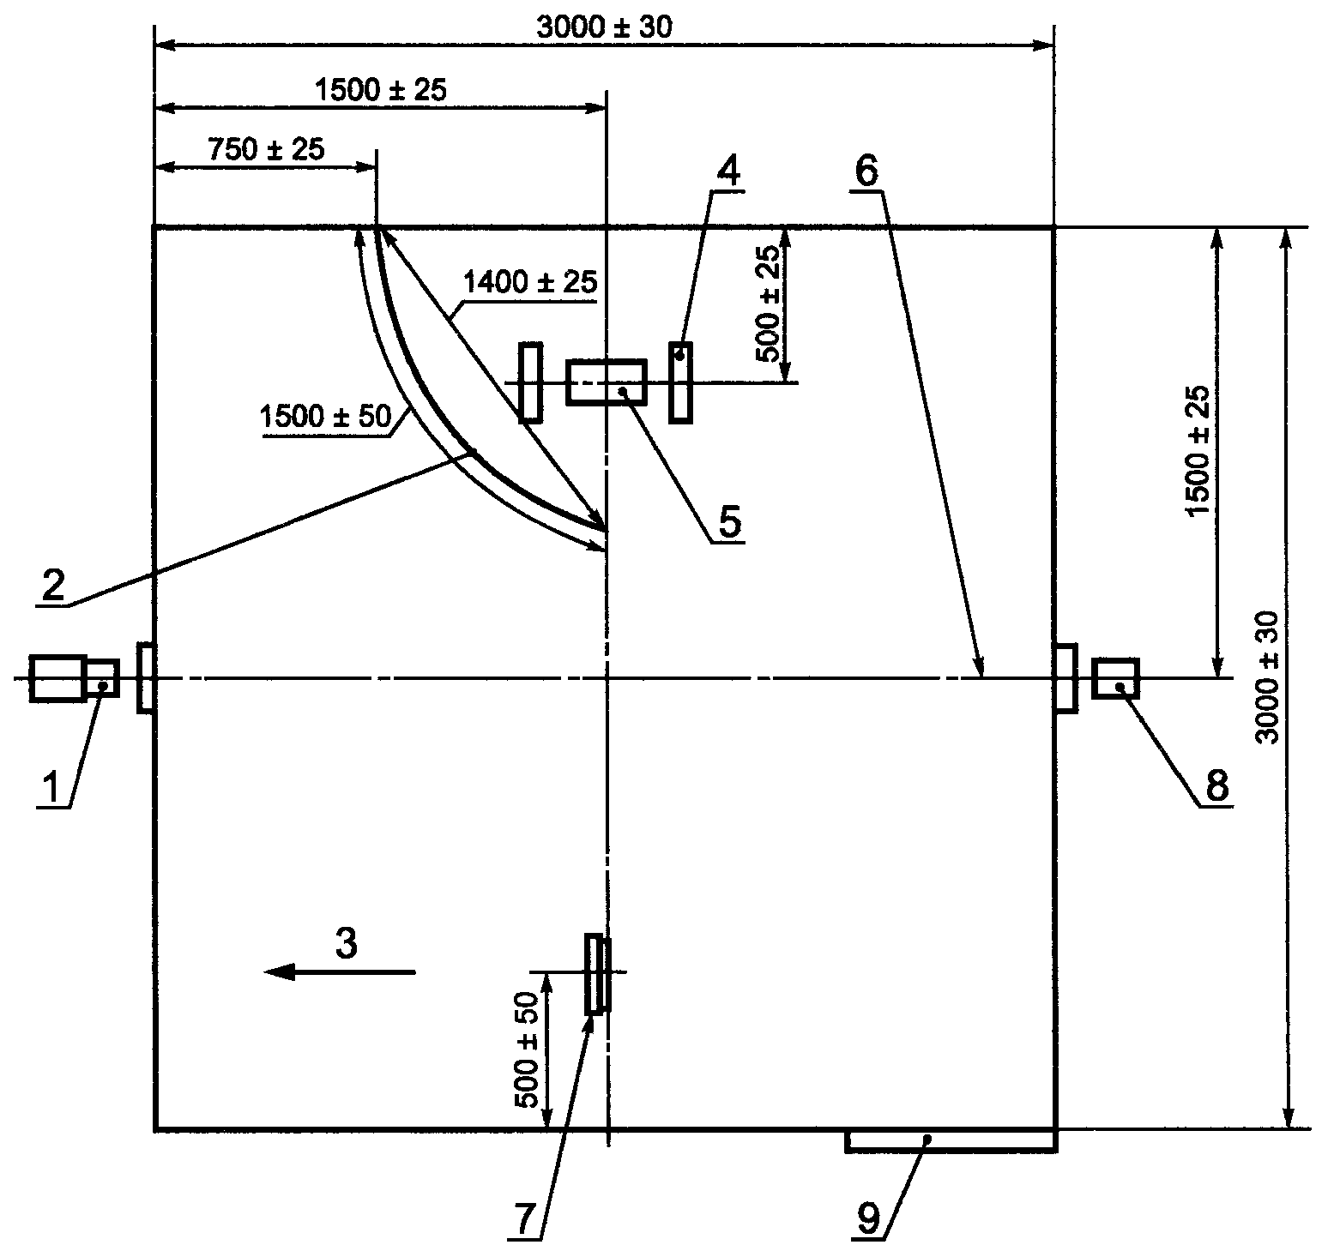

1 — источник света; 2 — воздушный экран высотой (1000 ± 50) мм; 3 — направление потока воздуха от вентилятора; 4 — опора для кабеля; 5 — поддон со спиртом; 6 — высота оптической оси (2150±100) мм; 7 — вентилятор (расход воздуха 7—15 м³/мин); 8 — фотоэлемент; 9 — дверь

Рисунок 1 — Схема плана испытательной камеры (вид сверху)

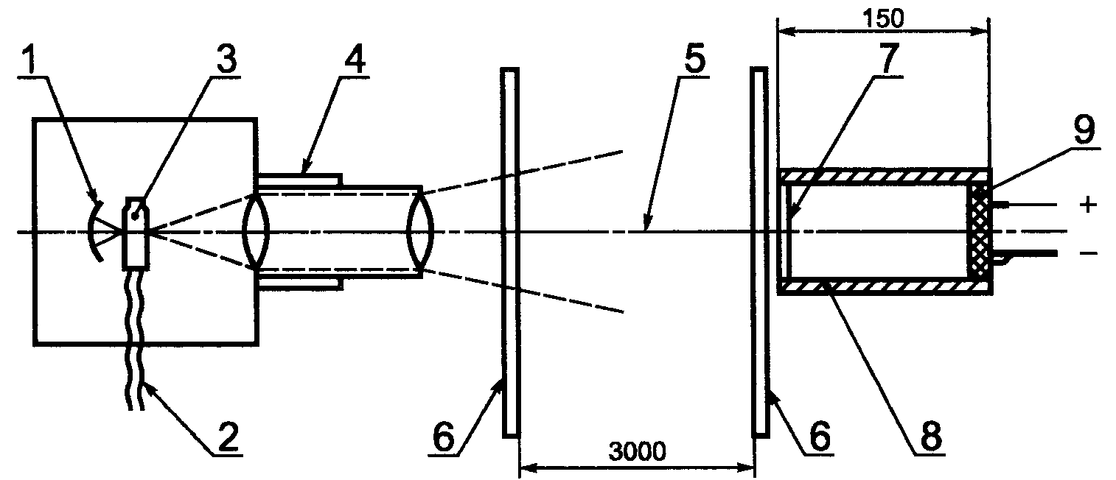

1 — рефлектор; 2 — подача стабилизированного напряжения (12,0 ± 0,1) В (с предельными отклонениями при стабилизации ± 0,01 В); 3 — галогеновая лампа с кварцевой колбой;
4 — система линз; 5 — световой поток; 6 — окна камеры; 7 — пылезащитное стекло;
8 — трубка с внутренней матовой поверхностью; 9 — фотоэлемент

Источник света и фотоэлемент не должны иметь контакта со стенками камеры.
Диаметр конуса света с противоположной стороны от источника — около 1,5 м.

Рисунок 2 — Фотометрическая система

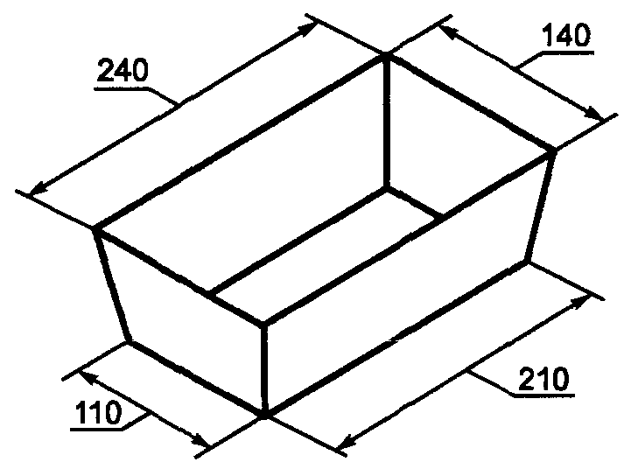

Высота — 80 мм.
Толщина — (1 ± 0,1) мм.
Предельные отклонения для остальных размеров — ±2 мм.

Рисунок 3 — Металлический поддон

Приложение А
(справочное)

Руководство по проведению испытания

А.1 Камера и источник пламени
a) Первоначально требования к испытательной камере включали также требования к ее стенкам для обеспечения однородности тепловых потерь, например толщина 2 мм для стальных стенок. Это требование потеряло свою значимость после введения проверки с использованием толуола.
b) Следует предусмотреть соответствующие меры по обеспечению выравнивания давления.
c) Конденсация воды при нижнем значении диапазона температуры испытания может быть причиной искаженных результатов, например: 15 °С — недопустимое значение, 18 °С — минимально допустимое значение, а 20 °С (как установлено) — нормальное минимальное значение.
d) Поддон со смесью с толуолом должен быть приподнят над уровнем пола для обеспечения циркуляции воздуха.
e) Наличие в спирте воды может существенно повлиять на интенсивность образования дыма. Поэтому при калибровке следует обеспечить, чтобы процентное содержание воды в этаноле было в установленных пределах и чтобы испытание было проведено в течение 2 ч после приготовления смеси.
f) Вентилятор следует проверить соответствующими средствами измерения, например анемометром, установленным на конце трубы, имеющей диаметр, равный размеру лопастей, и длину около 1,0 м.
А.2 Оптическая система
a) Проверка мощности источника света не требуется, т.к. фактическая мощность не влияет на точность результатов испытания, а лампа работает до тех пор, пока не перегорит, и измеренное значение I_{t} зависит только от начального значения I₀.
b) Влияние цветовой температуры и излучения лампы на разных длинах волн также минимально, так как приемный фотоэлемент имеет спектральную чувствительность человеческого глаза. Некоторая потеря интенсивности на «голубом» конце или увеличение интенсивности на «красном» конце спектра из-за нормального старения лампы не существенны, так как излучение на этих длинах волн незначительно влияет на величину сигнала, выдаваемого приемным фотоэлементом.
c) Также не существенно установление точности начального значения напряжения постоянного тока, подаваемого на лампу. Так, если вместо 12,0 В постоянного тока, подается 12,1 В или 11,9 В, то в первом случае изменяется только абсолютная интенсивность, а во втором — цветовая температура. Эти два параметра, как указано выше, оказывают незначительное влияние на результаты. Решающим параметром является стабильность напряжения, подаваемого на лампу, в пределах очень жестких предельных отклонений. Необходимо поддержание напряжения в пределах ± 0,01В в течение всего испытания, и практически неважно, стабилизировано ли напряжение на значениях 11,9; 12,0 или 12,1 В.
d) Приемный фотоэлемент должен работать в пределах своего линейного диапазона. Например элемент на основе селена типа Мегатрон MF 45¹⁾ становится нелинейным при выходном напряжении 40 мВ. Выходное напряжение в реальных условиях освещения в камере составляет 3,5 мВ.
__________________
¹⁾ Мегатрон MF — пример соответствующего изделия, имеющегося в продаже. Данная информация приведена для ориентации потребителей и не означает, что МЭК одобряет или рекомендует это изделие.

e) Использование стандартных фильтров нейтральной плотности необходимо для подтверждения того, что относительная чувствительность системы из месяца в месяц остается стабильной.
Перед калиброванием фотометрической системы рекомендуется откалибровать фильтры, чтобы подтвердить установленные номинальные значения.
Если после калибрования наблюдается изменение интенсивности светового потока, следует получить подтверждение линейной чувствительности фильтров с помощью соответствующего прибора для измерения интенсивности светового потока.
f) Ввиду относительного характера соотношения I₀/I_{t} теоретически нет необходимости очищать окна оптической системы перед испытанием. На практике следует обязательно очищать окна после каждого испытания. Это связано с отражением света от окна приемного элемента, интенсивность которого значительно изменяется даже от небольшого количества осевших частиц дыма. Можно получить увеличение передаваемого света при осаждении частиц дыма из-за уменьшения отражательной способности поверхности. Очистка окон после каждого испытания или серии испытаний гарантирует большую сопоставимость результатов.
В качестве варианта допускается для очистки поверхности окна во время испытания использовать непрерывный поток воздуха со скоростью до 2 л/мин.
g) Источник света устанавливают так, чтобы получить рассеянное несфокусированное пятно света по двум причинам. Первая причина уже была указана, главная же состоит в том, чтобы на фотоэлемент падала небольшая часть большого равномерно освещенного пятна. Это позволяет избежать ситуации, когда, например, яркий луч, находящийся вне светового пятна, падающего на элемент, при выделении дыма даст рассеянный свет, который попадет на элемент, что приведет к искаженным показаниям.
Поэтому диаметр светового пятна не должен быть слишком малым и должен соответствовать установленной норме.

Приложение В
(справочное)

Сведения о соответствии национальных стандартов Российской Федерации
ссылочным международным стандартам

Таблица В.1

Обозначение ссылочного международного стандарта | Обозначение и наименование соответствующего стандарта
ИСО/МЭК 13943:2005 | *
МЭК 60695-4:2005 | *
МЭК 60879:1986 | ГОСТ 27925—88 (МЭК 879—86) Характеристики рабочие и конструкция электрических вентиляторов и регуляторов скорости к ним
* Соответствующий национальный стандарт отсутствует. До его утверждения рекомендуется использовать перевод на русский язык данного международного стандарта. Перевод данного международного стандарта находится в ОАО «ВНИИКП».

Библиография

[1] МЭК 60879:1986 | «Характеристики рабочие и конструкция электрических вентиляторов и регуляторов скорости к ним» (IEC 60879:1986 «Performance and construction of electric fans and regulators»)

Ключевые слова: дымовыделение, измерение плотности дыма при горении, кабель, испытательное оборудование

Содержание

1 Область применения
2 Нормативные ссылки
3 Термины и определения
4 Испытательная камера
5 Фотометрическая система
6 Стандартный источник пламени
7 Перемешивание дыма
8 Подготовительная процедура
8.1 Цель
8.2 Проведение процедуры
9 Проверка испытательного оборудования
10 Квалификационное испытание на горение
10.1 Цель
10.2 Подготовка камеры
10.3 Проверка источников пламени
10.4 Проведение испытания
10.5 Проведение вычислений
10.6 Требования
Приложение А (справочное) Руководство по проведению испытания
Приложение В (справочное) Сведения о соответствии национальных стандартов Российской Федерации ссылочным международным стандартам
Библиография

